Pracovní list – Zatoulaná zvířátka

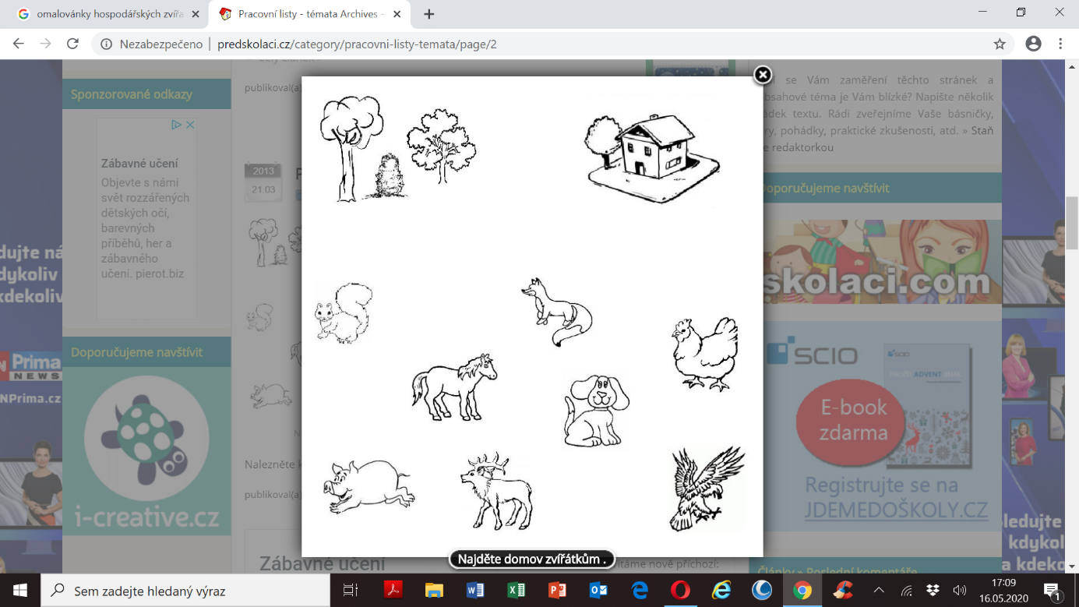Prohlédni si zvířátka, vybarvi je a spoj čárou, kam patří do lesa nebo na statek ☺